LECCION 10:Como crackear en VISUAL BASIC

Bueno llegamos a la lección 10, quien lo hubiera dicho, vamos a ver un tema que es el crackeo en VISUAL BASIC, para esto le recomiendo copiar el WDASM en otra carpeta y a ese WDASM aplicarle el parche que se baja de internet para que aparezcan las STRING REFERENCES de VISUAL BASIC.
Por que les digo que hagan un WDASM especial para VISUAL BASIC ?
Porque cuando apliquen el parche y quieran ver en ese WDASM modificado las STRING REFERENCES en un programa hecho en DELPHI, como el de la lección anterior, van a ver que no salen todas las STRING REFERENCES, solo algunas, por lo tanto es mejor tener dos el original para programas en general y para DELPHI y uno especial para VISUAL BASIC.
Recordemos que en el WINICE.DAT del SOFTICE debemos quitarle el punto y coma delante de
exp=c:\windows\system\msvbvm50.dll
exp=c:\windows\system\msvbvm60.dll
para programas hechos en VISUAL BASIC 5 y 6
Hay que saber también que las funciones en VISUAL BASIC no son las mismas que conocemos:

VB breakpoints Breakpoints "normales"
rtcmsgbox messagebox/a/exa
rtcinputbox getwindowtext/a, getdlgitemtext/a
__vbanew, __vbanew2 ~ dialogbox, dialogboxparam/a
__vbastrcomp ~ lstrcmp

O sea que deberemos usar aquí las funciones de la primera columna mas alguna interesante que encontremos en la tabla de IMP FN o funciones importadas del WDASM.
Nos damos cuenta que es un programa hecho en VISUAL BASIC ya que en las IMP FN aparecen casi todas funciones pertenecientes a MSVBV50 que es la función que utiliza el VISUAL BASIC 5.
La victima en este caso es un programa llamado READY CODE 98, que es un programa medio viejito pero que nos servirá para practicar, un poco como crackear en este idioma, además debemos bajarnos la excepcional herramienta de NUMEGA (los autores del SOFTICE) llamada SMART CHECK 6.03 (QUE CREO QUE ES LA ULTIMA VERSION), que es una excelente herramienta para crackear en VISUAL BASIC.
Yo la baje de
http://www.crackstore.com/toolz/
o si no directamente los links son:

http://www.crackstore.com/toolz/f-nsc031.zip
http://www.crackstore.com/toolz/f-nsc032.zip
http://www.crackstore.com/toolz/f-nsc033.zip
http://www.crackstore.com/toolz/f-nsc034.zip

Usaremos aquí algunos gráficos extraídos de el tutorial de EISEL, COMO CRACKEAR EN VISUAL BASIC, sobre todo los que se refieren a la configuración del SMART CHECK.
Instalamos el READY CODE y por alli aparece un cartel rojo enorme UNREGISTERED COPY y en HELP-REGISTER esta la ventana para registrarse.
Hay que mencionar también que VISUAL BASIC trabaja las cadenas de texto en formato ancho, por lo tanto es bastante utilizada la función
MULTIBYTETOWIDECHAR y la inversa WIDECHARTOMULTIBYTE que pasan una cadena de texto común a formato ancho y viceversa.
O sea que si tenemos la cadena de texto:
989898 y le aplicamos la primera función quedara 9.8.9.8.9.8 o sea en formato ancho y si le vuelvo a aplicar la segunda volvera a ser 989898.

Hay mil formas de crackear este programita ya que su protección es bastante tonta pero nos va a servir para aprender a usar el SMART CHECK.
Instalemoslo y veamos como configurarlo:
Vamos al menú SETTINGS y en PROGRAM vemos esta ventana:

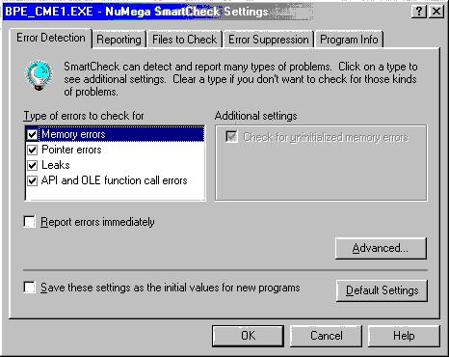

Y la configuramos así como se ve en la imagen:
O sea ponemos la tilde en donde dice TYPE ERRORS TO CHECKFOR: en las cuatro opciones que tiene y REPORT ERRORS INMEDIATELY que no tenga tilde.
Luego vamos a ADVANCED SETTINGS y ponemos lo siguiente:

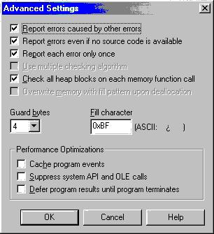

Ponemos la tilde en las 6 opciones que hay (EN LAS QUE NO ESTEN GRISADAS OBVIO). y no poner tampoco en MULTIPLE CHECKING ALGORITHM.

Y por ultimo

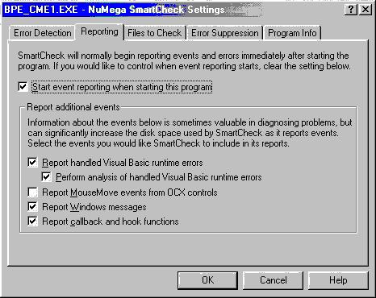

En la pestaña REPORTING ponemos la tilde en todas las opciones menos REPORT MOUSEMOVE EVENTS FROM OCX CONTROLS.
Y listo:
Parece un programa difícil de usar pero no lo es, ahora cerramos el READY CODE y desde el SMART CHECK vamos a OPEN y abrimos el ejecutable del READY CODE, una vez que lo abrimos sale un mensaje diciéndonos que esta abierto, ahora hay que ejecutarlo, vamos a PROGRAM -START y arranca el programa desde el SMART CHECK hasta que lo abre por completo.
Ahora vamos al menú del SMART CHECK y en VIEW ponemos SHOW ALL EVENTS para que nos muestre todos los eventos que realiza el programa.
Volvemos a la ventana del READY CODE y entramos a la VENTANA DE REGISTRO ponemos
NOMBRE: narvaja
REGISTRATION KEY: 989898
Por ahora pongan la misma que nosotros asi hacemos lo mismo, apreten REGISTRO y sale el cartelito INVALID KEY, mientras tanto el SMART CHECK esta tomando nota de lo que el programa esta haciendo.
Una vez que ya nos apareció el cartel INVALID KEY, cerramos el READY CODE y volvemos al SMART CHECK.
Ponemos la barra azul que marca en el primer lugar y voy a EDIT- FIND: y pongo 989898 y que busque;
La tercera vez que hago clic en FIND para cuando el programa utiliza la FUNCION de comparación de cadenas VbaStrCmp y cuando estoy parado alli en la ventana de la derecha que es la que muestra los argumentos de las funciones vemos que figura la clave 989898 y con otra cadena que el programa compara, O SEA LA CLAVE VERDADERAAAAA.
En mi caso es: RC2A-42503-CC0214E1

Lo escribo en la ventana de REGISTRO DEL READY CODE Y ME REGISTRA.
Al cerrar y abrir el READY CODE NUEVAMENTE DESAPARECE EL CARTEL UNREGISTERED COPY.

El programa ya esta crackeado.

Todos los programas en VISUAL BASIC obviamente no serán tan fácil de crackear como este, que ni siquiera usamos el SOFTICE, pero es bueno aprender a usar el SMART CHECK ya que ayuda bastante.
Este programa se podía haber crackeado también buscando la STRING REFERENCE en el WDASM y allí encontrando en salto o poniendo un BPX VbaStrCmp para que pare donde compara ambas cadenas ,es bueno conocer todos los métodos.

Ricardo Narvaja

